DE LO PRESENCIAL A LO DIGITAL
CLASE N° 10
ÁREA: LENGUA Y LITERATURA 3° AÑO: C.O.
TURNO: Mañana / Tarde / Vespertino
FECHA DE PRESENTACIÓN: desde el 2/11/20 hasta el 11 /11/20
PROFESORAS:
Altamirano Ángela 3º 1º y 3º 3º T.V E-mail: mariangeles_321@yahoo.com.ar
Díaz Marcela 3º 1º T.M E-mail: vanesadiaz_6@hotmail.com
Rementería Rita 3º 1º y 3º 2º T.T E-mail: ritarementeria@hotmail.com

Datos a completar por el alumno:
APELLIDO Y NOMBRE:
CURSO: DIVISIÓN: TURNO:
E-MAIL:
TELÉFONO: (SEÑALAR: FIJO O MÓVIL)

Realizar y enviar las tareas al correo del docente según el turno, curso, división y fecha de presentación. Una vez corregidas, imprimirlas o copiarlas en la carpeta de Lengua y Literatura.
CONTENIDOS: Repaso: El cuento fantástico. Temas y elementos del género fantástico.

ACTIVIDADES PROPUESTAS
El cuento fantástico: es un relato breve que presenta una trama en apariencia realista en la cual se inserta por lo menos un hecho sobrenatural que no puede ser explicado mediante la razón o las leyes de la realidad; o, en todo caso, un hecho que admite más de una explicación.
Los cuentos fantásticos nacieron en el siglo XVIII y los que tienen como personajes a fantasmas, en el siglo XIX.
Entre sus características se pueden señalar:
a-Imposibilidad de explicar racionalmente lo que sucede.
b-Los hechos sobrenaturales le ocurren a personajes comunes.
c-Presencia de personajes (fantasmas, apariciones, muertos vivos), objetos y lugares extraños; atmósfera opresiva, amenazante.
Temas del género fantástico:
Los siguientes son algunos de los temas habituales en la literatura fantástica:
- La comunicación con espíritus.
- Aparición de seres fantasmagóricos (hadas, brujas, vampiros, etc.).
- Los viajes en el tiempo.
- La oscilación entre el sueño y la realidad.
- La metamorfosis: seres humanos que sufren transformaciones.
- Los dobles: la existencia de seres iguales; los reemplazos entre dobles.
Recursos de la literatura fantástica
En este esquema te presento algunos de los recursos característicos de los relatos fantásticos.

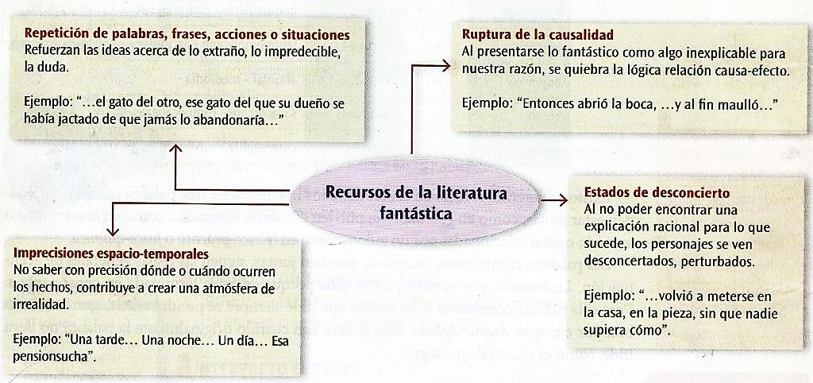

Actividad 1:
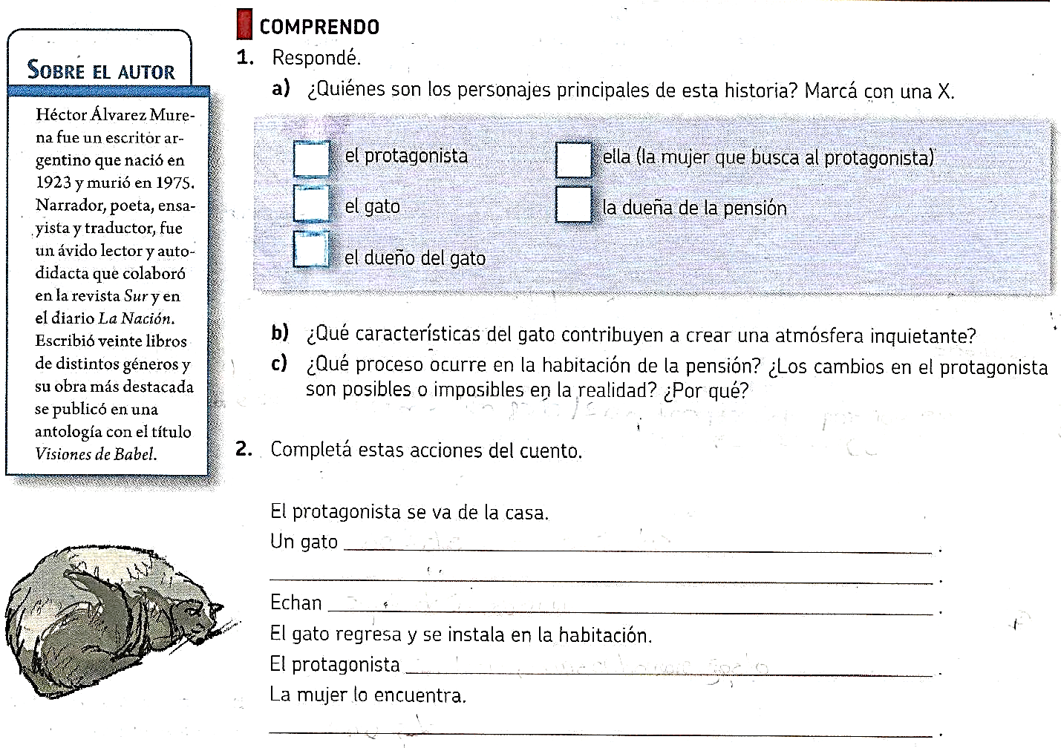
A) Leer con atención el cuento “El gato” de Héctor Álvarez Murena. (Figura al final del trabajo)
3. Explica por qué el cuento “El gato” pertenece al género fantástico. Fundamenta desde la teoría.
4. Busca en el mismo cuento otros ejemplos de repeticiones y transcríbelos en tu carpeta.
5. Relee el minicuento del T.P N° 5 e indica los recursos de la literatura fantástica presentes en él.
Chuang-Tzu soñó que era una mariposa. Al despertar ignoraba si era Tzu que había soñado que era una mariposa o si era una mariposa y estaba soñando que era Tzu.

6. Establece similitudes y diferencias entre este brevísimo relato y la historia de “El gato”
ASPECTOS | EL GATO | EL SUEÑO DE LA MARIPOSA
Protagonistas
Hecho asombroso
Efecto en el lector

Actividad 2:
ESCRIBO MI VERSIÓN
7. * Describí los pasos de la transformación o metamorfosis del protagonista en un gato. Podes empezar así: “Primero comenzó a salir menos. Después….”
* Incluí la descripción anterior en una narración inquietante que aclare aquello que ocurrió para que el protagonista tuviera que escaparse de la casa.
……………………………………………………………………………………………………………………………………………………

EL GATO (de Héctor Álvarez Murena)

¿Cuánto tiempo llevaba encerrado?
La mañana de mayo velada por la neblina en que había ocurrido aquello le resultaba tan irreal como el día de su nacimiento, ese hecho acaso más cierto que ninguno, pero que sólo atinamos a recordar como una increíble idea. Cuando descubrió, de improviso, el dominio secreto e impresionante que el otro ejercía sobre ella, se decidió a hacerlo. Se dijo que quizás iba a obrar en nombre de ella, para librarla de una seducción inútil y envilecedora. Sin embargo, pensaba en sí mismo, seguía un camino iniciado mucho antes. Y aquella mañana, al salir de esa casa, después que todo hubo ocurrido, vio que el viento había expulsado la neblina, y, al levantar la vista ante la claridad enceguecedora, observó en el cielo una nube negra que parecía una enorme araña huyendo por un campo de nieve. Pero lo que nunca olvidaría era que a partir de ese momento el gato del otro, ese gato del que su dueño se había jactado de que jamás lo abandonaría, empezó a seguirlo, con cierta indiferencia, con paciencia casi ante sus intentos iniciales por ahuyentarlo, hasta que se convirtió en su sombra.
Encontró esa pensionsucha, no demasiado sucia ni incómoda, pues aún se preocupaba por ello. El gato era grande y musculoso, de pelaje gris, en partes de un blanco sucio. Causaba la sensación de un dios viejo y degradado, pero que no ha perdido toda la fuerza para hacer daño a los hombres; no les gustó, lo miraron con repugnancia y temor, y, con la autorización de su accidental amo, lo echaron. Al día siguiente, cuando regresó a su habitación, encontró al gato instalado allí; sentado en el sillón, levantó apenas la cabeza, lo miró y siguió dormitando. Lo echaron por segunda vez, y volvió a meterse en la casa, en la pieza, sin que nadie supiera cómo. Así ganó la partida, porque desde entonces la dueña de la pensión y sus acólitos renunciaron a la lucha.
¿Se concibe que un gato influya sobre la vida de un hombre, que consiga modificarla?
Al principio él salía mucho; los largos hábitos de una vida regalada hacían que aquella habitación, con su lamparita de luz amarillenta y débil, que dejaba en la sombra muchos rincones, con sus muebles sorprendentemente feos y desvencijados si se los miraba bien, con las paredes cubiertas por un papel listeado de colores chillones, le resultaba poco tolerable. Salía y volvía más inquieto; andaba por las calles, andaba, esperando que el mundo le devolviera una paz ya prohibida. El gato no salía nunca. Una tarde que él estaba apurado por cambiarse y presenció desde la puerta cómo limpiaba la habitación la sirvienta, comprobó que ni siquiera en ese momento dejaba la pieza: a medida que la mujer avanzaba con su trapo y su plumero, se iba desplazando hasta que se instalaba en un lugar definitivamente limpio; raras veces había descuidos, y entonces la sirvienta soltaba un chistido suave, de advertencia, no de amenaza, y el animal se movía. ¿Se resistía a salir por miedo de que aprovecharan la ocasión para echarlo de nuevo o era un simple reflejo de su instinto de comodidad? Fuera lo que fuese, él decidió imitarlo, aunque para forjarse una especie de sabiduría con lo que en el animal era miedo o molicie.
En su plan figuraba privarse primero de las salidas matutinas y luego también de las de la tarde; y, pese a que al principio le costó ciertos accesos de sorda nerviosidad habituarse a los encierros, logró cumplirlo. Leía un librito de tapas negras que había llevado en el bolsillo; pero también se paseaba durante horas por la pieza, esperando la noche, la salida. El gato apenas si lo miraba; al parecer tenía suficiente con dormir, comer y lamerse con su rápida lengua. Una noche muy fría, sin embargo, le dio pereza vestirse y no salió; se durmió enseguida. Y a partir de ese momento todo le resultó sumamente fácil, como si hubiese llegado a una cumbre desde la que no tenía más que descender. Las persianas de su cuarto sólo se abrieron para recibir la comida; su boca, casi únicamente para comer. La barba le creció, y al cabo puso también fin a las caminatas por la habitación.
Tirado por lo común en la cama, mucho más gordo, entró en un período de singular beatitud. Tenía la vista casi siempre fija en las polvorientas rosetas de yeso que ornaban el cielo raso, pero no las distinguía, porque su necesidad de ver quedaba satisfecha con los cotidianos diez minutos de observación de las tapas del libro. Como si se hubieran despertado en él nuevas facultades, los reflejos de la luz amarillenta de la bombita sobre esas tapas negras le hacían ver sombras tan complejas, matices tan sutiles, que ese solo objeto real bastaba para saturarlo, para sumirlo en una especie de hipnotismo. También su olfato debía haber crecido, pues los más leves olores se levantaban como grandes fantasmas y lo envolvían, lo hacían imaginar vastos bosques violáceos, el sonido de las olas contra las rocas. Sin saber por qué comenzó a poder contemplar agradables imágenes: la luz de la lamparita -eternamente encendida- menguaba hasta desvanecerse, y, flotando en los aires, aparecían mujeres cubiertas por largas vestimentas, de rostro color sangre o verde pálido, caballos de piel intensamente celeste...
El gato, entretanto, seguía tranquilo en su sillón.
Un día oyó frente a su puerta voces de mujeres. Aunque se esforzó, no pudo entender que decían, pero los tonos le bastaron. Fue como si tuviera una enorme barriga fofa y le clavaran en ella un palo, y sintiera el estímulo, pero tan remoto, pese a ser sumamente intenso, que comprendiese que iba a tardar muchas horas antes de poder reaccionar. Porque una de las voces correspondía a la dueña de la pensión, pero la otra era la de ella, que finalmente debía haberlo descubierto.
Se sentó en la cama. Deseaba hacer algo, y no podía.
Observó al gato: también él se había incorporado y miraba hacia la persiana, pero estaba muy sereno. Eso aumentó su sensación de impotencia.
Le latía el cuerpo entero, y las voces no paraban. Quería hacer algo. De pronto sintió en la cabeza una tensión tal que parecía que cuando cesara él iba a deshacerse, a disolverse.
Entonces abrió la boca, permaneció un instante sin saber que buscaba con ese movimiento, y al fin maulló, agudamente, con infinita desesperación, maulló.
Antología de la literatura fantástica. Buenos Aires, Sudamericana, 3ª ed., 1967

